为了更好地理解和应用这些属性，接下来通过一个案例来演示它们的使用，如例7-4所示。
- example04.html
- <!doctype html>
- <html>
- <head>
- <meta charset="utf-8">
- <title>input控件</title>
- </head>
- <body>
- <form action="#" method="post">
- 用户名： <!--text单行文本输入框-->
- <input type="text" value="张三" maxlength="6" /><br /><br />
- 密码： <!--password密码输入框-->
- <input type="password" size="40" /><br /><br />
- 性别： <!--radio单选按钮-->
- <input type="radio" name="sex" checked="checked" />男
- <input type="radio" name="sex" />女<br /><br />
- 兴趣： <!--checkbox复选框-->
- <input type="checkbox" />唱歌
- <input type="checkbox" />跳舞
- <input type="checkbox" />游泳<br /><br />
- 上传头像：
- <input type="file" /><br /><br /> <!--file文件域-->
- <input type="submit" /> <!--submit提交按钮-->
- <input type="reset" /> <!--reset重置按钮-->
- <input type="button" value="普通按钮" /> <!--button普通按钮-->
- <input type="image" src="images/login.gif" /> <!--image图像域-->
- <input type="hidden" /> <!--hidden隐藏域-->
- </form>
- </body>
- </html>
在例7-4中，通过对<input />元素应用不同的type属性值，来定义不同类型的input控件，并对其中的一些控件应用<input />标记的其他可选属性。例如，在第10行代码中，通过maxlength和value属性定义单行文本输入框中允许输入的最多字符数和默认显示文本，在第12行代码中，通过size属性定义密码输入框的宽度，在第14行代码中通过name和checked属性定义单选按钮的名称和默认选中项。
运行例7-4，效果如图7-7所示。
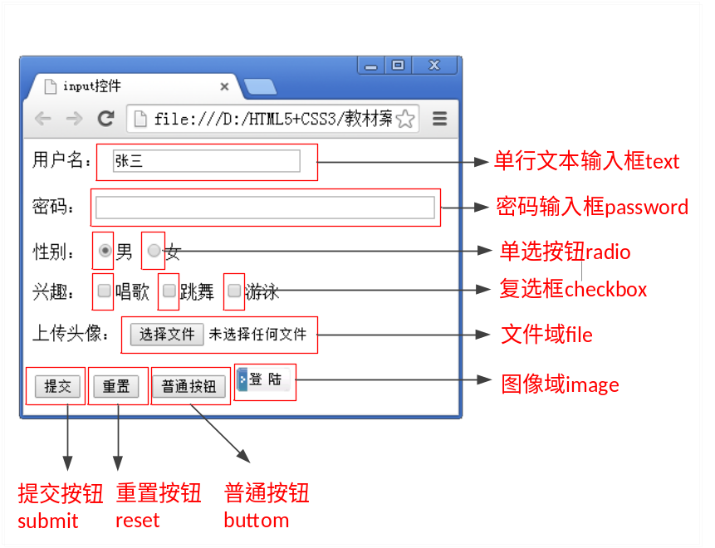
- input控件效果展示
在图7-7中，不同类型的input控件外观不同，当对它们进行具体的操作时，如输入用户名和密码、选择性别和兴趣等，显示的效果也不一样。例如，当在密码输入框中输入内容时，其中的内容将以圆点的形式显示，而不会像用户名中的内容一样显示为明文，如图7-8所示。
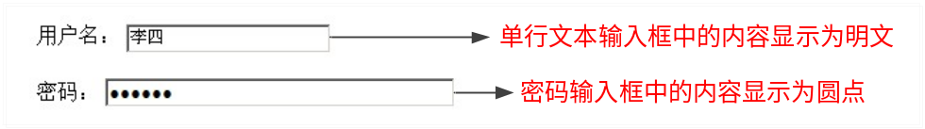
- 密码框中内容显示为圆点

